РАСПРЕДЕЛЕНИЕ МОЛЕКУЛ ПО СКОРОСТЯМ (распределение Максвелла)

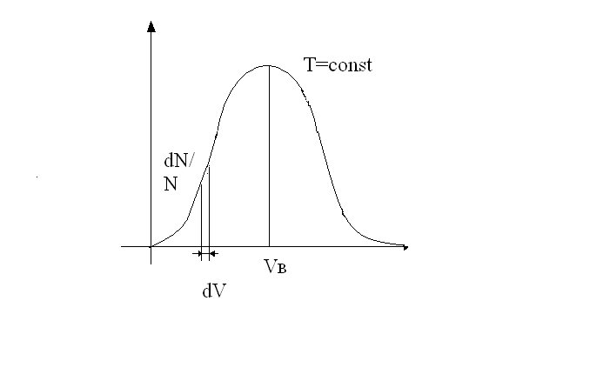
$\frac{\text{dN}}{\text{dV}}⋅\frac{1}{N}$
$\text{dN}=\frac{4N}{\sqrt{π}}{\left(\frac{m}{2\text{kT}}\right)}^{\frac{3}{2}}\text{exp}\left(−\frac{{mν}^{2}}{2\text{kT}}\right)V^{2}\text{dV}$ (*)

V

dN – число молекул, скорости которых лежат в интервале от (V – dV) до (V + dV);
N – полное число молекул;
m – масса одной молекулы;
kT – произведение, определяющее энергию одной молекулы;
Площадь столбика dS = ^{dN}/_{N} – относительное число молекул со скоростями в данном интервале.

Если Т₂ > Т₁, то
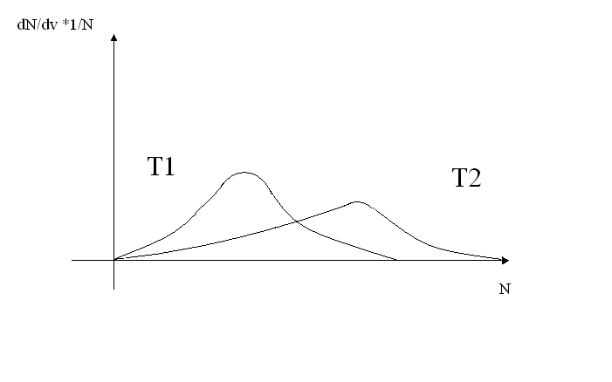
Чтобы получить $ν_{в}$ ( наиболее
вероятная скорость)
необходимо формулу (*)
исследовать на экстремум:
дифференцируем по $ν$, получим:

$ν_{в}=\sqrt{\frac{2\text{kT}}{m}}=\sqrt{\frac{2\text{RT}}{μ}}$
$ν_{\text{cр}}$- средняя арифметическая скорость
$$ν_{\text{ср}}=\frac{1}{N}\int{ν\text{dN}}$$
$$ν_{\text{cр}}=\sqrt{\frac{8\text{kT}}{πm}}=\sqrt{\frac{8\text{Rt}}{\text{πμ}}}$$
$ε=\frac{{mν}^{2}}{2}=\frac{3}{2}\text{kT}$ => $ν_{\text{кв}}=\sqrt{\frac{3\text{kT}}{m}}=\sqrt{\frac{3\text{RT}}{μ}}$ ( средняя квадратичная скорость).

